Linux R

LinuxR 254

1.修改 /etc/hosts ，启用10.12.25.115 [gus.tvunetworks.com](http://gus.tvunetworks.com/) 升级服务器；  
2.添加路由 ： ip route add unicast 10.12.0.0/18 via 10.12.64.254  
3.执行升级命令： updateTVU -s 7562  
R路径：/opt/tvu/R

[1:45](https://tvunetworks.slack.com/archives/D017RUZ1G90/p1596174329026200)

reboot重启机器  
sudo su（获取管理员权限）  
systemctl restart tvu.r  （重启R）systemctl restart tvu.r1    
cd /opt/tvu（R目录）  
R R##1## （两个R的名称）  
systemctl start tvu.r（启动R）  
systemctl stop tvu.r（停止R）  
systemctl status tvu.r（查看R部署状态）  
./LinuxR\_PrintPeerID.py（进入R目录后，查看R的pid）

[1:46](https://tvunetworks.slack.com/archives/D017RUZ1G90/p1596174376026400)

ip streaming output  
File ：给出保存路径   C:\Users\tvu\Desktop\222\155415.ts  
RTMP：  配置/vlc查看/wowza查看  地址： <rtmp://10.12.128.206:1935/trent/myStream>     
<rtmp://211.160.178.10:31504/trent/myStream><rtmp://139.196.16.39:1935/soffeestream/myStream>

[1:47](https://tvunetworks.slack.com/archives/D017RUZ1G90/p1596174426026600)

3.看直播中视频的格式和码率  
2.1   打开VLC –open Media -Network 在net中输入网址：[http://127.0.0.1:9999/xyz](http://127.0.0.1:9999/xyz" \t "_blank)  
2.2  在 Media Information -codec中查看音视频格式  
          Codec：H264 - MPEG-4 AVC（part 10）（H264）

wifi 3   wifi3-5    NET08642tvu / wifi2 QAtvu24680Net1 /  wifi2 5g QAtvu24680Net2

TVU Web R 密码后8位 AD55113A1A7F2840

Windows Anywhere T PeerID:0xF328CA7BD6904231

AD55113A1A7F2840

webR  账号  tvu 密码1

P1dkme17tvU

qatest@tvunetworks.com

账号

密码是  QATEST

AD55113A1A7F2840

V3: a1dd3d6101f36bbf

raise hand

/command举手列表变更状态接口

RIA 举手列表成员接口

Online 与会者成员接口

在终端输入sudo killall coreaudiod命令并输入密码即可

有胶带的线接SDI in 2口

<http://10.12.128.109:8288/webr#/>

宽带=人数\*码率\*8/1024  
比如：  
人数=104 码率=25kbs  
104\*25\*8/1024=20.3M

<https://producer-a-test.tvunetworks.com/newppapi/production/state/10006688>  
<https://producer-a-test.tvunetworks.com/newppapi/producerpro/get101Msg/10006688>  
提供两个查询制作相关信息的 API，保存一下，版本号这些，audio mix 信息都可以在这两个接口查到  
  
查询 event 绑定的 制作  
<https://commentator.tvunetworks.com/commentator-backend/publicApi/debug/getEventById?eventId=xxx>  
查看 commetator 隐藏的制作  
<https://producer-a-test.tvunetworks.com/>[producer/studio/?id=10010060](https://local.tvunetworks.com/producer/studio/?id=10010060)

MD5:98:c1:60:75:61:d7:7f:78:ef:0a:6a:f8:79:d0:d1:af  
  
查询 R encoder 信息：  
GET [https://partyline-test.tvunetworks.com/partyline-backend/publicApi/debug/getPartyEncoders?rid={rid}](https://partyline-test.tvunetworks.com/partyline-backend/publicApi/debug/getPartyEncoders?rid=%7brid%7d)  
停止 VFB 或者开启 VFB 的时候用这个接口查一下，是否能匹配成功查询 R encoder 所在 party的 信息:  
GET [https://partyline-test.tvunetworks.com/partyline-backend/publicApi/debug/getEncoderPartyInfo/{rid}](https://partyline-test.tvunetworks.com/partyline-backend/publicApi/debug/getEncoderPartyInfo/%7Brid%7D){rid} 填上 rid 就可以了示例:  
[https://partyline-test.tvunetworks.com/partyline-backend/publicApi/deb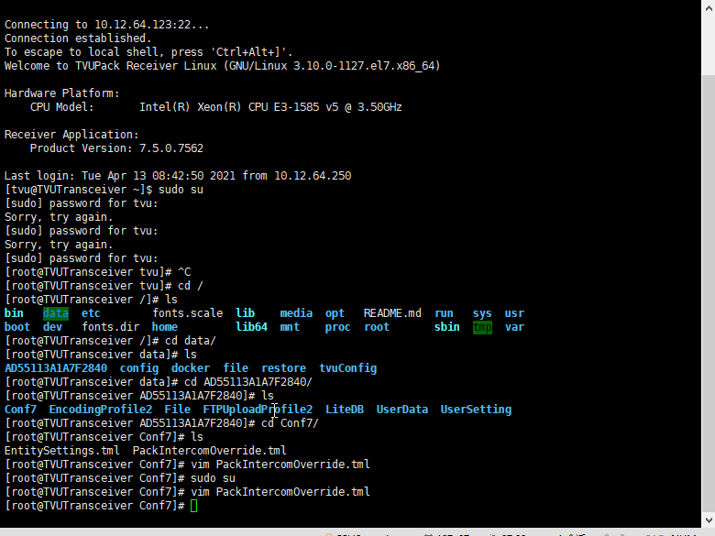ug/getEncoderPartyInfo/3e3e1aed3a04c722](https://partyline-test.tvunetworks.com/partyline-backend/publicApi/debug/getEncoderPartyInfo/3e3e1aed3a04c722)

Vim

内网R

<http://10.12.128.109:8288/R/WebR/vue-project/dist/index.html#/>

账号tvu  
avery

Voip麦克风选择

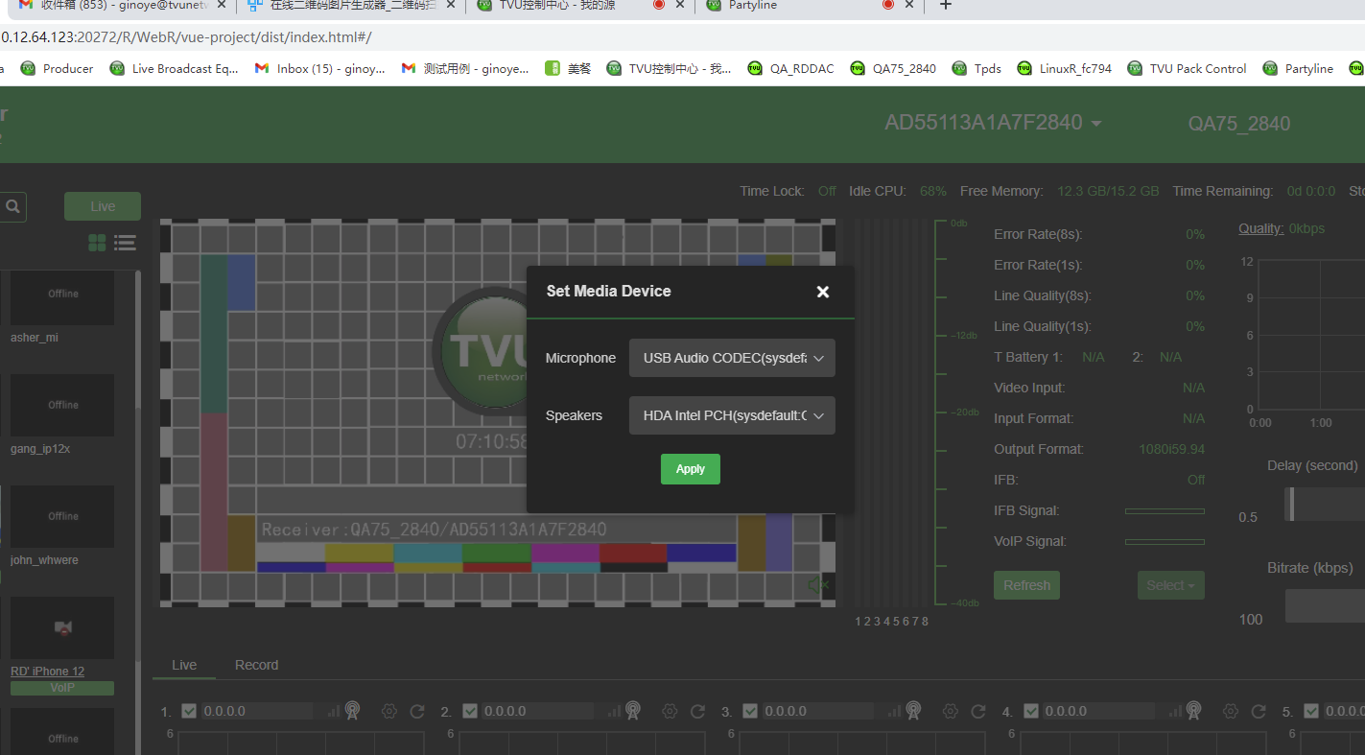

Partyline设置环境

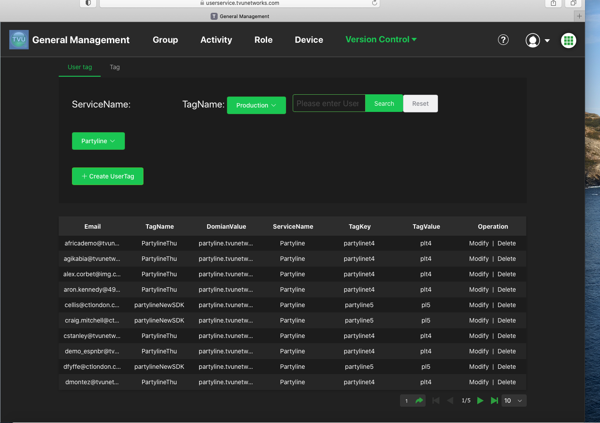

Mac截图 shift+Ctrl+win+3且全图+4截任意

Rz-e/y

E是直接上传，不会覆盖之前的文件夹

Y是直接覆盖

cd opt/tvu/R 升级这个文件下改文件内容

可以直接拖进去

rm filename 加文件名 -删除文件 m - f

y确定删除

mac删除用户注册信息

cd ~/Library/Containers

[2:31](https://tvunetworks.slack.com/archives/D01T320JCA0/p1626849117000400)

rm -rf com.tvunetwork.TVU-Anywhere

adb 命令查询崩溃日志

进入手机

adb devices 查看几台设备

adb shell+设备名

adb logcat -v time > E:\\11111.txt 导出日志的内容.

FATAL 关键字.

测试之前 建议先清除缓存  adb logcat -c

<https://sspai.com/post/40471> adb安装教程  
<https://developer.android.com/studio/releases/platform-tools> tools下载地址

babun下载地址.

安装方法  
1.下载，复制在C盘用户文件夹底下，

2.解压文件夹

3.配置环境变量.

混音同步测试

1. coolpro2.1下载地址：<https://www.onlinedown.net/soft/4785.htm>
2. ffmpeg 下载地址：<https://ffmpeg.org/> <https://github.com/BtbN/FFmpeg-Builds/releases>

FFmpeg需要解压到某个文件下，在需要配置环境变量.

用cmd密令来安装软件，命令ffmpeg -version.

1新建一个文件夹

命令mkdir +文件名

1. 把视频放在一个文件下，必须放在管理员.

放在电脑用户名下—平pm4—wav格式 视频转转化为音频

C:\Users\trent>ffmpeg -i test4.mp4 -vn test4.wav

1. C:\Users\trent>ffmpeg -i test4.mp4 ginoq\f%05d.png

Mp4-转图片 ginoq是文件夹，05五位数.

（比如30s 的60 帧率的视频文件，大概可以分为1800 张左右的图片）。%05 表示图片  
名称显示为5 位数字，依据图片多少而定，设置%04 也行。

5.